2022-HU-04-deu-WP Achtung Fliegenpilz
6yo–8yo:  – | 8yo–10yo:  – | 10yo–12yo:  medium | 12yo–14yo:  easy | 14yo–16yo:  easy | 16yo–19yo:  –
Answer Type: Interactive (Drag & Drop) (☐ keep order of multiple-choice/-select)
Computational Thinking Skills:  ☐ abstraction  ☑ algorithmic thinking  ☐ decomposition  ☑ evaluation  ☐ pattern recognition |  |  | Computer Science Area:  ☑ algorithms and programming  ☐ communication and networking  ☐ computer processes and hardware  ☐ data structures and representations  ☐ interactions, systems and society

Body
Beim Spiel „Achtung Fliegenpilz“ ist zu Beginn genau ein Fliegenpilz zu sehen. Alle anderen Felder des Spielbretts sind zugedeckt. Deckst du ein Feld auf, erscheint entweder ein weiterer Fliegenpilz oder die Anzahl der Fliegenpilze auf den Nachbarfeldern. Wenn du alle Felder aufdeckst, auf denen kein Fliegenpilz versteckt ist, hast du gewonnen.
Hier ist ein Beispiel für ein vollständig aufgedecktes Spielbrett:
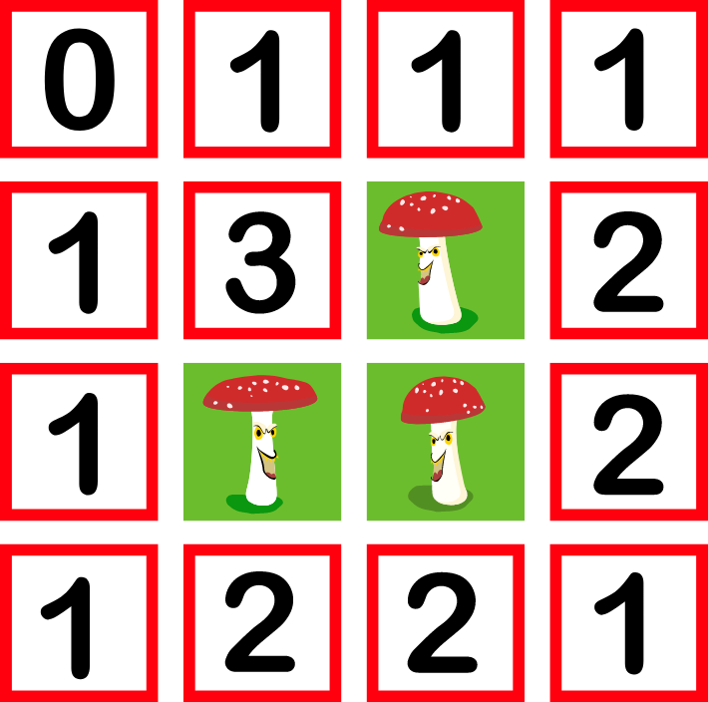
Du hast ein neues Spiel begonnen – siehe unten.

Question / Challenge
Auf welchen Feldern ist sicher kein Fliegenpilz?
Online: Klicke alle diese Felder an.
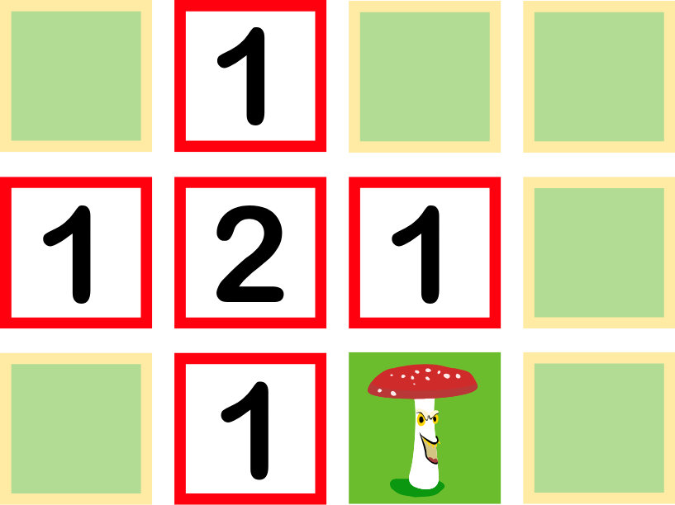

Answer Options / Interactivity Description
Die angeklickten Felder werden markiert/hervorgehoben.

Answer Explanation
So ist es richtig:
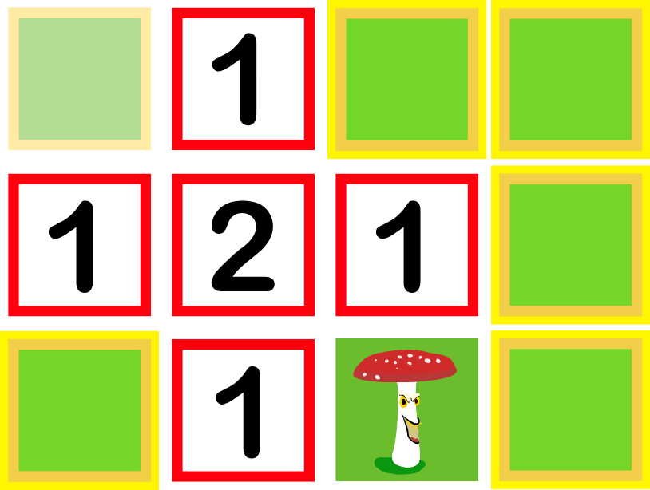
Um die richtige Antwort zu erklären, versehen wir die zugedeckten Felder mit Buchstaben. Außerdem sagen wir, dass eine Zahl N auf einem Feld „verbraucht“ ist, wenn bereits auf N Nachbarfeldern dieser Zahl je ein Fliegenpilz aufgedeckt ist; auf anderen Nachbarfeldern kann dann kein Fliegenpilz mehr sein.
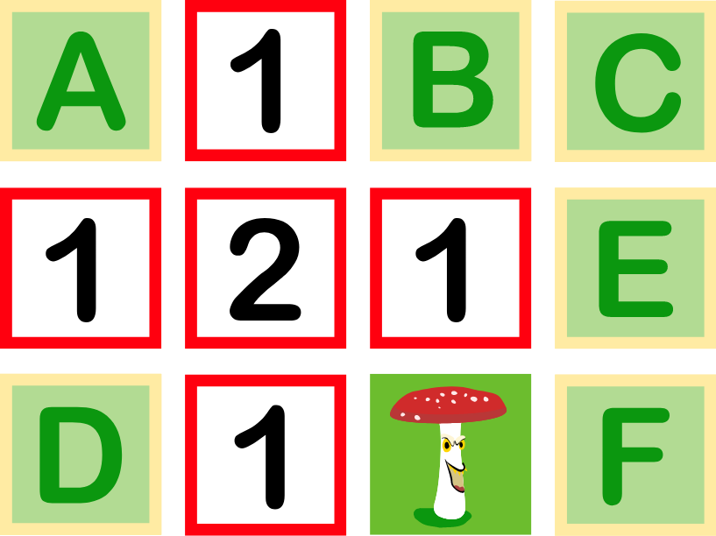
- Auf Feld D ist kein Fliegenpilz, weil die Zahl 1 rechts daneben verbraucht ist.
- Auf den Feldern B, C, E und F ist kein Fliegenpilz, weil die gemeinsame Nachbarzahl 1 dieser Felder verbraucht ist.
- Auf Feld A ist ein Fliegenpilz, weil sonst die Nachbarzahlen 1, 2 und 1 die Anzahl der Fliegenpilze auf ihren Nachbarfeldern nicht korrekt angeben würden.
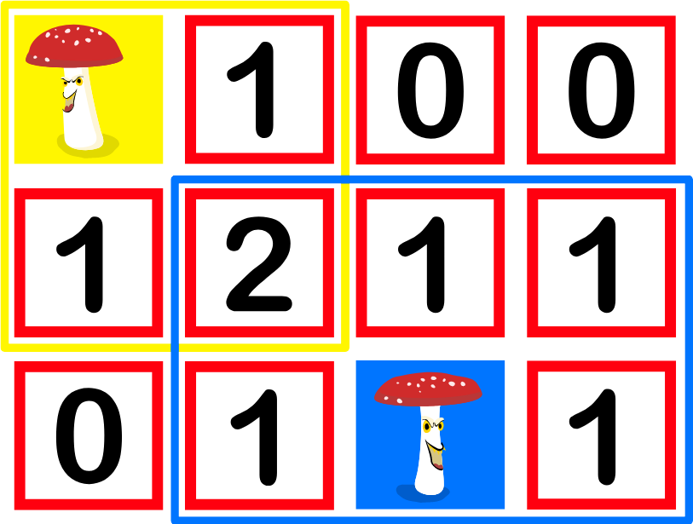
Also ist auf Feld B ein Fliegenpilz versteckt. Die Felder B, C, D, E und F dürfen aufgedeckt werden.

It’s Informatics
Wie sind wir vorgegangen? Manchmal muss man mit einer Vermutung beginnen und logisch weiter denken. Wenn man einen Widerspruch findet, geht man zurück und folgt der nächstliegenden Vermutung. Dabei handelt es sich um ein “zielgerichtetes” Suchen und nicht um ein Ausprobieren.
Wie würde ein Computer dieses Beispiel lösen? Wenn mindestens ein Feld mit einem Fliegenpilz aufgedeckt ist, können einfache Regeln aufgestellt werden. Zum Beispiel, wenn das Feld mit der Zahl 1 bereits ein Nachbarfeld mit einem aufgedeckten Fliegenpilz abdeckt, dann kann es keinen weiteren Fliegenpilz als Nachbarn geben. Wenn diese Regeln für jede Zahl genau formuliert sind, könnte ein Computer sie Schritt für Schritt als Anweisungen ausführen. Dann hätten wir letztlich einen Algorithmus, den man "nur" ausführen müsste, um im Spiel (mit mindesten einem aufgedeckten Fliegenpilz) erfolgreich zu sein.

Keywords and Websites
Algorithmus, Regeln, Anweisungen
https://de.wikipedia.org/wiki/Minesweeper
https://de.wikipedia.org/wiki/Algorithmus

Wording and Phrases
Fliegenpilz, Anzahl benachtbarter Felder, Feld anklicken, Zahl abgedeckt

Comments
Bernadette Spieler: Übersetzung ins Deutsche. Text wurde noch zusätzlich gekürzt, vor allem die Erklärung. Bilder wurden ersetzt (Fliegenpilz statt Blume). It’s Informatics geändert (kein Backtracking). Turing complete wurde weggelassen, da dies nur erwähnt wurde aber nicht weiter ausgeführt wird.
Zsuzsa Pluhár, pluharzs@ik.elte.hu, 2022-02-26: In the interactive version the question need to be in negation because of the rules of the game.
Reviews in review system
By: baumann wilfried (svn: baumann)
on 2022-04-02
Non-assigned review
A nice task and a nice logical puzzle indeed. what i somewhat dislike is that it is a reference to an actual game. One could get the idea, that you can train your logical abilities by playing mine sweeper.
========================================
By: Christian Datzko (svn: cdatzko)
on 2022-04-02
Non-assigned review
Maybe expand the "It's Informatics" to include something like https://web.archive.org/web/20160803180423/ http://web.mat.bham.ac.uk/R.W.Kaye/minesw/infmsw.pdf ? That would make the task appear more computer-scienc-y.
========================================
By: Judith Lin (svn: lin)
on 2022-04-22
Assigned review
A good logic task.
It also worth mentioning that minesweeper is proven to be Turing complete (to make it more computer science-y).
========================================
Lidija Kralj 2022-05-18
Added reference for Turing complete, improved wording of the task.
========================================
Alieke Stijf 2022-05-19
Changed title from “Minesweeper” to “Flower Garden” to remove initial reference to the inspiration and make it fit the body of the task. Changed some sentence structure in task body.
EDIT ABOVE (keep this template and add above this line): author, e-mail, date (YYYY-MM-DD): Comment.

Graphics and Other Files
2022-HU-04-deu-WP.odt This file.
2022-HU-04-taskbody.svg, 2022-HU-04-explanation[1-2].svg, 2022-HU-04-question.svg, 2022-HU-04-solution.svg self-made by Susanne Datzko

EDIT ABOVE (keep this template and add above this line): filename, author, source/self-made, license
Please indicate:
• Source of each image or of each other file to produce the task image(s):
(URL and/or author)
• License for each image.
Note: If the source of an image is unclear, it might be copyrighted and cannot be used in the task.

Authors, Contributors, and Editors (incl. Graphics)
Translation: Bernadette Spieler bernadette.spieler@phzh.ch, CH
Idea, first version: Zsuzsa Pluhár, pluharzs@ik.elte.hu, HU
Lidija Kralj, lidija.kralj@ucitelji.hr Croatia
Wolfgang Pohl, pohl@bwinf.de, Deutschland
Susanne Datzko, susanne.datzko@informatik-biber.ch, Schweiz
EDIT ABOVE (keep this template and add above this line): author / contributor / editor, e-mail, country.

License

Copyright © 2022 Bebras – International Challenge on Informatics and Computational Thinking. This work is licensed under a Creative Commons Attribution-ShareAlike 4.0 International License. https://creativecommons.org/licenses/by-sa/4.0/.

